«Скакалка в детском саду и дома»
Прыжки через скакалку используют для укрепления мышц ног, улучшения координации и подвижности стоп. Это прекрасное средство тренировки сердечно - сосудистой и дыхательной систем, развивающее общую выносливость и координацию движений.
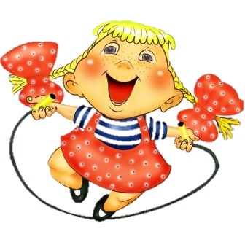
Скакалка должна быть не тоньше 0,8-0,9см. Если она будет слишком тонкой (а значит, и легкой), ее трудно будет крутить, если скакалка толстая, то крутить ее будет тяжело.
Определить длину скакалки очень просто. Ребенок должен взять ее за ручки, наступить ногой на середину, натянуть. Если концы скакалки доходят до подмышечных впадин - длина подобрана правильно. Если она оказалась длиннее - скакалку нужно укоротить, т.к. прыгая на длинной скакалке детям трудно контролировать движения.
В группе можно сделать скакалки двух-трех видов, отличных по цвету и длине. В этом случае каждый ребенок будет знать свою подобранную по длине скакалку.
Держаться за ручки скакалки нужно свободно, без напряжения, пальцами вперед, сама скакалка должна свисать с внешней стороны рук. Вращать скакалку нужно только кистями слегка согнутых рук, локти при этом должны быть опущены и вместе с плечевыми суставами поддерживать вращение. Чем быстрее вращается скакалка, тем интенсивнее работают кисти рук.
Для правильного вращения скакалки помогут следующие упражнения:
- сложить скакалку вдвое, переложить в правую (левую) руку, руки со скакалкой направить точно в сторону, другую держать на поясе. Вращать скакалку кистью вперед или назад
- сложенную скакалку вдвое держать в обеих руках и одновременно вращать вперед (назад)
- скакалку держать за спиной в раскинутых в сторону руках, вращать скакалку вперед (назад), перекидывая через себя
- вращать скакалку в парах, следить за одновременным вращением.
Начинать обучение прыжкам на скакалке необходимо с прыжков на месте. Важно чтобы руки, слегка согнутые в локтях были расположены по бокам. Туловище нужно держать прямо, сохраняя правильную осанку.
Следует постепенно добиваться легкого и мягкого выполнения прыжков. Приземляться нужно со слегка согнутыми коленями на подушечки пальцев. Отталкиваться большими пальцами ног, стараясь не отрываться высоко от пола (до 10-20см). Каждая стопа должна приземляться на свое место.
Прыжки через скакалку - напряженная форма физических упражнение, противопоказана детям, имеющим заболевания сердца или другие заболевания при которых недопустимы высокие показатели пульса.

